A pizzázó weblap dokumentációja

1. Bevezetés

A pizzázó weblap célja, hogy egy felhasználóbarát felületen keresztül lehetővé tegye a felhasználók számára pizzák rendelését. Az alkalmazás létrehozásának célja az volt, hogy egyszerűvé és kényelmessé tegyük a pizzarendelést, valamint hogy gyakorlati tapasztalatot szerezzünk a webfejlesztés terén. A pizzázó weblap segítségével a felhasználók könnyedén válogathatnak a különböző pizzafajták között, testre szabhatják a rendelésüket, és egyszerűen leadhatják azt.

1. Fejlesztői dokumentáció

2.1 Fejlesztőkörnyezet

A pizzázó weblap fejlesztése során a következő eszközöket és technológiákat használtuk:

* Hardver: Számítógép, laptop
* Tervezés: trello
* programozási nyelvek: HTML, CSS, JavaScript, Python, Mysql
* Szoftverek:Visual studio code, Django (Python keretrendszer), Paint

2.2 Adatszerkezet

Az alkalmazás adatszerkezete az alábbiak szerint alakult:

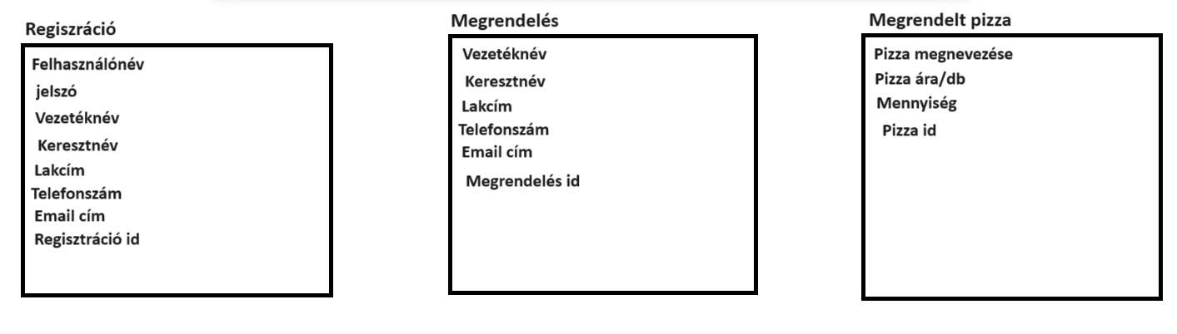

* Adatbázis: SQLite
* Táblák: Users, Pizzas, Orders
* Főbb változók: user_id, pizza_id, order_id

2.3 Algoritmusok

Az alkalmazás egyedi és érdekesebb algoritmusai közé tartoznak:

* Felhasználók bejelentkezésének és regisztrációjának ellenőrzése
* Rendelések validálása és feldolgozása
* Pizzák kategóriák szerinti rendezése és megjelenítése

2.4 Tesztelés

Az alkalmazás tesztelése során a következő körülményeket vizsgáltuk:

* Különböző böngészők (Chrome, Firefox, Safari)
* Különböző eszközök (számítógép, mobiltelefon, tablet)
* Adatbázis hibakezelés

2.5 Fejlesztési lehetőségek

A továbbfejlesztési lehetőségek közé tartoznak:

* Online fizetési lehetőségek integrálása
* Felhasználói profilok bővítése
* Aktív rendeléskövetési funkciók hozzáadása
* Bővítés androidra

1. Felhasználói dokumentáció

3.1 Program célja és funkciói

A pizzázó weblap lehetővé teszi a felhasználók számára pizzarendelést, testre szabható opciókkal és kényelmes fizetési móddal.

3.2 Szükséges eszközök és szoftverek

A pizzázó weblap használatához csak internetkapcsolatra és eszközre van szükség. (számítógép, mobiltelefon, tablet)

3.3 Telepítés és indítás

A pizzázó weblap elérhető a világ bármely pontján. Egyszerűen csak webböngészőben meg kell nyitni a megfelelő URL-t. Telepítésre nincs szükség.

3.4 Program használata

A program használata egyszerű: a felhasználók böngészhetnek a pizzafajták között, választhatnak különböző feltéteket és méreteket, majd a kosárba helyezhetik a kívánt rendelést.

3.5 Hibajelzések

A program különböző hibajelzéseket ad vissza, például helytelenül kitöltött űrlap esetén.

* A hibás regiszráció
* Nem megfelelő bélépési adatok
* Helytelen email cím
* Hiányos rendelés leadás
* Nem töltötte ki az össze mezőt
* Helytelen felhasználó (már ezen a néven regisztráltak)

3.6 Admin felhasználó lehetőségei

Az admin felhasználóknak lehetőségük van az összes rendelés kezelésére, felhasználói profilok módosítására és új pizzafajták hozzáadására